Министерство образования, науки и молодёжной политики Краснодарского края

Отчет
о реализации проекта
краевой инновационной площадки (КИП-2015) в 2018 году

Управление образованием администрации муниципального образования Усть-Лабинский район

по теме «Реализация предпрофильного, профильного обучения и профориентационной работы в рамках проекта «АгроШкола «Кубань»

г. Усть-Лабинск
2018 г.

- ПАСПОРТНАЯ ИНФОРМАЦИЯ

 | Юридическое название учреждения | Управление образованием администрации муниципального образования Усть-Лабинский район
 | Учредитель | Администрации муниципального образования Усть-Лабинский район
 | Юридический адрес, телефон | 353330, Краснодарский край, г. Усть-Лабинск, ул. Ленина, 38  8(861-35) 40994
 | ФИО руководителя | Тимонина Наталья Васильевна
 | Телефон, факс, е-mail | 8(861-35) 40994,  uo-ustlab@yandex.ru
 | Сайт учреждения | http://www.ulruo.info/
 | Ссылка на раздел на сайте, посвященный проекту | http://www.ulruo.info/2016/07/blog-post.html

- СОДЕРЖАНИЕ ГОДОВОГО ОТЧЕТА
- Измерение и оценка качества инновации

В целях определения эффективности реализации инновационного проекта краевой инновационной площадки по теме «Реализация предпрофильного, профильного обучения и профориентационной работы в рамках проекта «АгроШкола «Кубань» в 2018 году осуществлялись измерение и оценка качества инновации.
Для оценки применялись следующие методы: описательный, сравнение положений «до» и «после» и сопоставительная экспертиза.
Учитывая, что главной целью проекта является мотивация обучающихся на получение специальностей, связанных с аграрным и перерабатывающим производством, была поставлена задача создания профильных классов (агроклассов) с акцентом на профилизацию по таким предметам как физика, химия, биология и информатика и ИКТ.
Анализ выбора предметов для сдачи на государственной итоговой аттестации в 2018 году по сравнению с 2015, 2016,2017 годами показал увеличение доли выборов предметов естественно-математического цикла (диаграмма № 1):

Благодаря целенаправленной профориентационной работе стало возможным значительно увеличить охват обучающихся профильным образованием. Так, в течение трех лет охват увеличился с 30% до 92%:

Из 79 профильных классов и групп действующих в 2018 году в образовательных организациях района - 37 соответствующих профилей, а именно агротехнологического, естественно-научного, физико-математического, физико-химического, химико-биологического.
Анкетирование выпускников 9-х и 11-х классов, в том числе агроклассов, о намерении продолжения образования после окончания ступени образования, опрос родителей участников проекта, а также мониторинг поступления в учреждения профессионального образования выявили положительную динамику к поучению профессий в отраслях «Сельское хозяйство» и «Перерабатывающая промышленность».
В профессиональные учреждения сельскохозяйственной направленности в 2018 году поступили на 7 % больше выпускников 11-х классов и на 9 % больше выпускников 9-х классов, чем в 2017.
53% родителей участников проекта положительно относятся к возможности получения их детьми профессии, связанной с агробизнесом, в 2015 году таких родителей было 40%.

- Результативность
(определённая устойчивость положительных результатов).

В ходе реализации проекта были разработаны и успешно внедрены ряд новых форм работы с обучающимися, родителями и педагогами, а также локальные акты, распорядительные документы, регламентирующие деятельность агроклассов в муниципалитете. Кроме этого, на краевом семинаре представлен алгоритм действий по созданию агроклассов как в образовательной организации, так и на уровне муниципального образования.
Педагогами – участниками проекта разработаны УМК по четырем направлениям аграрного профиля и используются в образовательном процессе.
Так на территории Усть-Лабинского района создана уникальная образовательная экосистема, включающая в себя образовательную деятельность в рамках урока и за его пределами в течение полного дня и круглого года.
Данная система (см. схему) охватывает образование всех уровней от дошкольного до профессионального и имеет продолжение в профессиональной деятельности на предприятии.
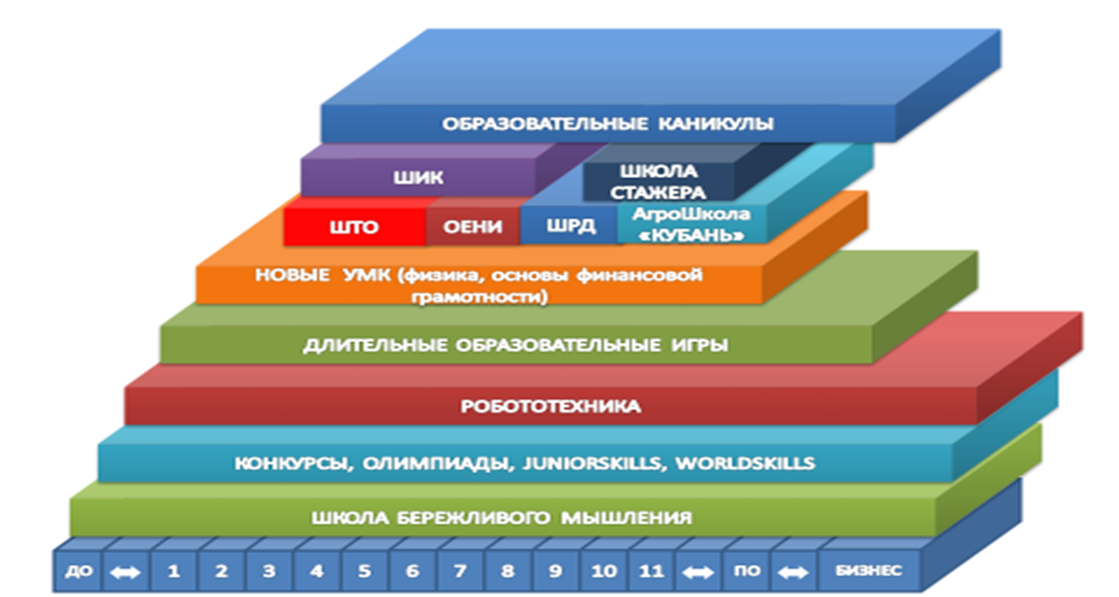
Уже в дошкольном образовании введен ряд инновационных курсов, способствующих повышению конкурентноспособности обучающихся, воспитывающих в них инженерную культуру, навыки проектирования и управления проектами и командами.
Школа бережливого мышления – инновационный курс, направленный на формирование у детей с дошкольного возраста потребности в самосовершенствовании, бережном отношении к ресурсам, понимании, как и для чего необходимо избегать потери, анализировать ситуации, выявлять причины событий, проектировать будущее. Курс реализуется в дошкольном, начальном, основном и среднем образовании и в плоть до профессионального в Усть-Лабинском социально-педагогическом колледже и Кубанском государственном аграрном университете. На базе МБОУ СОШ № 6 им. И.Т. Сидоренко создан ресурсный центр, на базе которого организовано обучение школьников и педагогов по разработанным учебно-методическим пособиям.
Данный курс имеет продолжение на предприятиях ООО «Управляющая компания АгроХолдинг Кубань» - основного партнера по реализации проекта.
В курсе «Школа тайн и открытий» применяется качественно новый подход к преподаванию дисциплины «Окружающий мир» в начальной школе. В ходе изучения данного курса дети учатся применять исследовательский метод к изучению окружающего мира, используя ИКТ-насыщенную среду.
Инновационный курс «Основы естественно-исследовательских наук» - интегрированный пропедевческий учебный курс по биологии, географии, химии, физики и астрономии, который отличается тем, что имеет минимум теоретических занятий, направлен на формирование естественнонаучного мышления. Принципиальным подходом данного курса является положение, о том, что все предметы неразрывно связаны между собой и изучают практически одни и те же явления, только каждая по-своему. Курс изучается школьниками 5-6 классов.
Конкурс проектов «Школа реальных дел» для обучающихся 7-8 классов направлен на вовлечение работодателей, органов власти (социальных партнеров) в проектно-исследовательскую деятельность обучающихся, организацию профессиональной ориентации обучающихся на основе реальной экономической ситуации в районе, повышение интереса обучающихся к проектно-исследовательской деятельности за счет реальности задач для проектов.
Программа «Робототехника: инженерно-технические кадры инновационной России», для детей и подростков, направлена на формирование инженерного мышления, умений конструирования и программирования.
Программа «JuniorSkills», для обучающихся 10-17 лет, направлена на раннюю профориентацию школьников, знакомство с профстандартами в практической деятельности.
В рамках Чемпионата «Сеем будущее» школьники в практической деятельности знакомятся с технологией выращивания отдельных сельскохозяйственных культур (например, сахарная свекла, кукуруза), а в ходе подготовки и участия в соревнованиях по сквозным рабочим профессиям по методике «JuniorSkills» осваивают основы профессиональной деятельности в соответствии с профессиональными стандартами.
Участвуя в проведении профильным смен (осенних «Молоко», «Семечка», «Колосок», «Сахар», «Гайка», «Зернышко» или летних «Волшебник», «Незнайка», Алиса», «Робинзоны», Таинственный остров», «АгроШкола «Кубань» и другие), подростки создают свои аграрные бизнес компании, реализуя себя в различных ролях от генерального директора до инженера или технолога.
На основе разработанных, утвержденных и апробированных учебно-методические комплексов, включающих учебные планы, рабочие программы календарно-тематические планы по направлениям основы агрономии, основы животноводства, селекция и семеноводство, и производство сахара проводятся предпрофильные и профориентационные курсы в рамках урочной и внеурочной деятельности.
Впервые в Усть-Лабинском районе проведен Фестиваль пионеринга «Люблю тебя, мой Усть-Лабинск» по моделированию объектов архитектуры и возведению символических конструкций на основе пионеринга. Положение о фестивале разработано и успешно реализовано участниками проекта.
- Организация сетевого взаимодействия.
В целях более эффективной реализации проекта организовано сетевое взаимодействие на различных уровнях.
Все (29 детских садов, 31 общеобразовательная школа и 4 учреждения дополнительного образования) образовательные организации района объединены единой целью проекта «Агрошкола «Кубань», участвуя в той или иной цели в различных мероприятиях и направлениях работы. 20 учреждений являются муниципальными инновационными площадками. Используя результаты реализации проекта учреждения, принимая участия в конкурсах, достигли определенных успехов. МБОУ НОШ «Образовательный Холдинг «Детство без границ», МБОУ СОШ № 6 им. И.Т. Сидоренко, МБОУ гимназия № 5 – победители и призеры муниципального (грантового) конкурса «Навстречу переменам», МБОУ СОШ № 19 им. В.П. Стрельникова – победитель грантового конкурса в рамках ФЦПРО.
Кроме этого, подписаны соглашения о взаимодействии и сотрудничестве в области профориентации школьников и подготовки будущих кадров с ООО «Управляющая компания Агрохолдинг Кубань», для АГРОХОЛДИНГА «КУБАНЬ», Кубанским государственным аграрным университетом, Усть-Лабинским социально-педагогическим колледжем, Лабинским аграрным техникумом, Российским университетов кооперации.
Выгодополучателями проекта являются выпускники общеобразовательных организаций, получают возможность осознанного выбора профессионального пути на основе ранней профилизации и профориентации, получение профильного образования, родители выпускников общеобразовательных организаций, которые уверены в получении качественного общего и профессионального образования, возможности получения места для прохождения практики и стажировки, а в последующем и работы на предприятиях по месту жительства, школы, повысили качества образования за счет профилизации и мотивации обучающихся, учреждения профессионального образования, получают мотивированных абитуриентов, получивших качественное общее образование и имеющих представление о будущей профессиональной деятельности, предприятия Усть-Лабинского района и Краснодарского края, куда приходят высококвалифицированные кадры, муниципальное образование, в виде снижения уровня безработицы, повышения уровня жизни населения и экономического роста.

- Апробация и диссеминация результатов деятельности КИП.
За период реализации проекта проведено большое количество мероприятий, способствующих диссеминации результатов проекта.
Проведено три фестиваля Школы нового поколения (5 февраля, 9 сентября 2016 года, 26 декабря 2017 года) на которых демонстрировался опыт реализации проекта «Агрошкола «Кубань». На фестивали были приглашены представители восьми районов (Динской, Новопокровский, Тихорецкий, Кореновский, Тбилисский, Выселковский, Лабинский и Белоглинский). Опыт реализации проекта представлен на краевых семинарах (27.09.2016 г., 28.04.2017 г., 23.04.2018г., 23.11.2018г.) с участием представителей всех муниципалитетов Краснодарского края, проведены образовательно-экономический форум «Образование будущего: альтернативы и возможности» (август, 2017 г.), межрайонные семинары по обмену опытом для представителей пяти районов, краевой семинар по реализации движения JuniorSkills в Усть-Лабинском районе (28.10.2016 г.). В ходе проведения семинаров были проведены серии мастер-классов по спецкурсам и компетенциям. К проведению мероприятий были привлечены специалисты АгроХолдинга «Кубань» - бизнес-партнера управления образованием. По заявкам органов управления образованием проведены обучающие и презентационные семинары для представителей Темрюкского, Северского, Лабинского и Тбилисскго районов.
Опыт реализации проекта был представлен на научно-практической конференции «Повышение производительности труда как стратегический фактор конкурентоспособности», Форсайт-семинаре «БУР (Бережливый Усть-Лабинский район) – инструмент формирования комфортной среды человека», всероссийском конкурсе лучших практик и инициатив социально-экономического развития субъектов Российской Федерации (региональный этап – 1 место), конкурсе профессионального управления проектной деятельностью «Проектный Олимп 2018» (призер). В школах Динского, Кореновского и Тихорецкого районов успешно внедряется реализуется опыт реализации муниципального проекта «АгроШкола «Кубань».

